СОЗДАНИЕ ОБРАЗОВ НА ОСНОВЕ ЗАДАННЫХ ЭЛЕМЕНТОВ
- «УДИВИТЕЛЬНАЯ ЛАДОНЬ»
Цель: развитие воображения, образного мышления, изобразительных навыков, художественного вкуса.
Оборудование: образцы рисунков, выполненных на основе эталона (изображение раскрытой ладони);
лист бумаги, простой карандаш, ластик, наборы цветных карандашей, восковых мелков, краски и кисти (для каждого ребенка).
Ход игры
Взрослый предлагает детям обвести свою ладонь с раскрытыми пальцами.
После завершения подготовительной работы он говорит: «Ребята, у вас получились похожие рисунки; давайте попробуем сделать их разными. Дорисуйте какие-нибудь детали и превратите обычное изображение ладони в необычный рисунок».
Фантазия ребенка позволит превратить эти контуры в веселые рисунки: в осьминога, ежа, птицу с большим клювом, клоуна, рыбу, солнце и т. д. Пусть малыш раскрасит эти рисунки.
Примечание. При возникновении затруднений, взрослый показывает образцы выполнения задания, но предупреждает детей, что копировать их не следует.
Например:

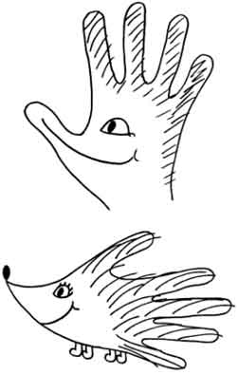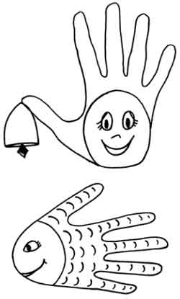

- «ВОЛШЕБНАЯ НИТКА»
Цель: развитие воображения, образного мышления, художественного вкуса.
Оборудование: два листа бумаги, нитки, краски (лучше гуашь), кисти (для каждого ребенка).
Ход игры
Взрослый показывает детям клубок ниток и говорит, что эти нитки волшебные, потому что они умеют рисовать картины. Затем он предлагает внимательно посмотреть, как это делается. Нитку окунают в краску и в произвольном порядке укладывают на листе бумаги. Сверху накрывают другим листом, слегка прижимают нижний лист и вытаскивают нитку за один конец — получается абстрактный рисунок. Дети повторяют все показанные операции и получают причудливыё изображения. Взрослый просит детей дать одно или несколько названий картинам.
Примечание. При возникновении затруднений, можно предложить повернуть или перевернуть лист бумаги, придумать название коллективно.

- «СЛОЖИ КАРТИНКУ ИЗ ФИГУР»
Цель: развитие воображения, образного мышления, пространственной ориентировки, конструктивных навыков.
Оборудование: фланелеграф, набор геометрических фигур разного размера и цвета (круги, треугольники, квадраты, прямоугольники) для работы с фланелеграфом;
наборы геометрических фигур разного размера (круги, треугольники, квадраты, прямоугольники), вырезанных из цветного картона (по количеству детей).
Ход игры
Взрослый, прикрепляя к фланелеграфу круги, квадраты, треугольники, прямоугольники, конструирует простейшие рисунки, например такие:

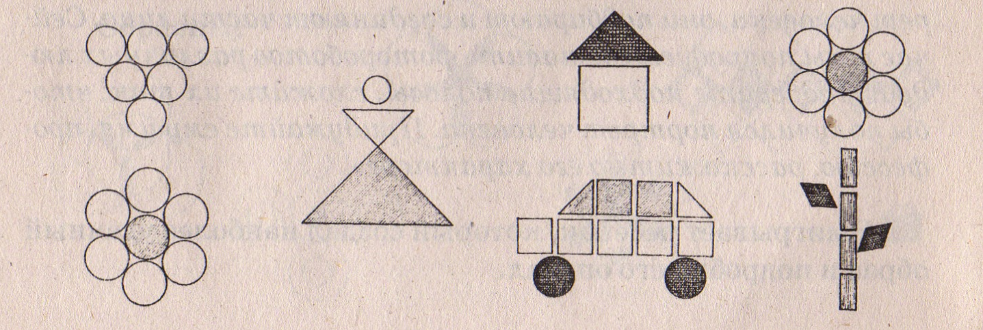

Затем он раздает детям наборы геометрических фигур и говорит: «Постарайтесь, как можно точнее скопировать мои рисунки».
После завершения обучающего упражнения, взрослый предлагает детям сложить из имеющихся геометрических фигур новые красивые (или необычные) картины.

- «МАСТЕРСКАЯ ФОРМ»
Цель: развитие воображения, образного мышления, пространственной ориентировки, конструктивных навыков.
Оборудование: фланелеграф, полоски бархатной бумаги, по форме напоминающие счетные палочки;
наборы счетных палочек (по количеству детей).
Ход игры
Взрослый, прикрепляя к фланелеграфу полоски бархатной бумаги, конструирует схематические рисунки, например такие:
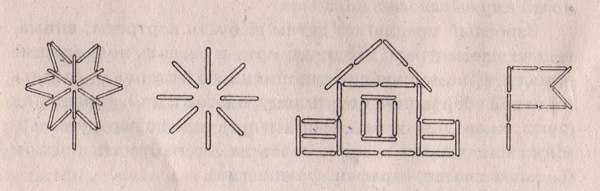
Затем он раздает детям наборы счетных палочек и говорит: «Постарайтесь, как можно точнее скопировать мои рисунки». После завершения обучающего упражнения, взрослый предлагает детям сложить из счетных палочек новые необычные (или реалистические) картины.
- «ДОБРЫЕ — ЗЛЫЕ»
Цель: развитие воображения, образного мышления, эмоциональной сферы, изобразительных навыков.
Оборудование: карточки с контурным изображением двух фей (королей, волшебников, принцесс и пр.) (по количеству детей);
простой карандаш, ластик, набор цветных карандашей или фломастеров (для каждого ребенка).
Ход игры
Взрослый раздает детям карточки к игре и говорит: «На листе бумаги вы видите изображения двух фей. Представь те себе, что одна из них злая, другая добрая. Чтобы всем было понятно, где какая фея, дорисуйте и раскрасьте лица и одежду. Возможно, вы захотите изобразить какие-нибудь волшебные вещи или сказочных спутников наших фей».
Примечание. Можно предложить детям изобразить фей при помощи мимики и пантомимы и выбрать ребенка, который, используя выразительные движения, создал наиболее яркие образы.

